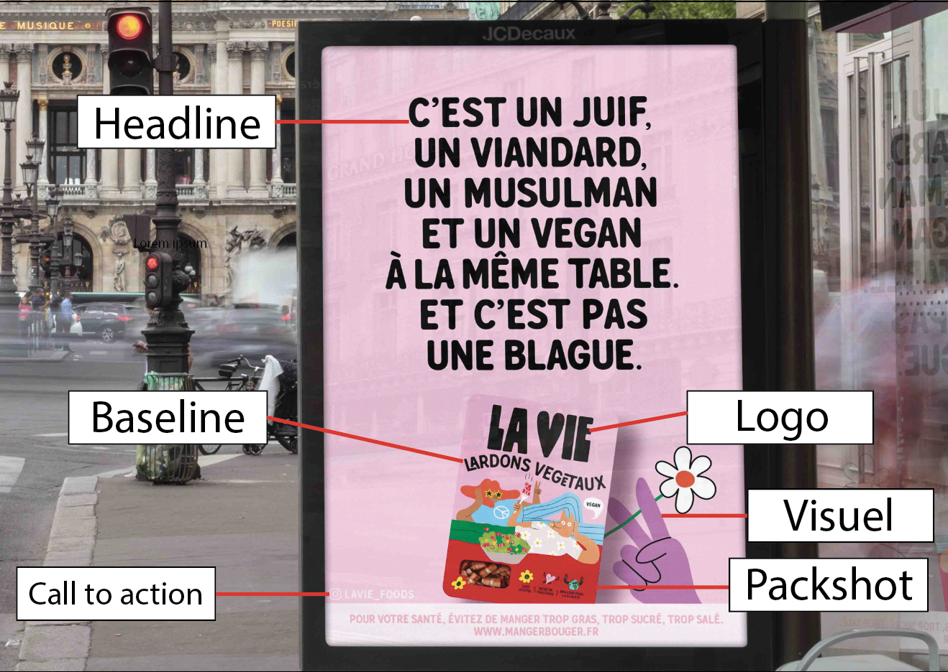
Lardons végétaux La Vie

La Vie est une toute nouvelle marque commercialisant des produits à base de graisse 100% végétale comme substitut de la graisse animale que l’on peut retrouver dans des lardons, du bacon ou encore du jambon.

Il y a en effet un lien être le visuel publicitaire suivant et le produit qui est représenté.
Dans ce cas, la Headline prend une partie importante de l’affiche.
En effet, le texte a une place prépondérante sur le packshot, comme s’il avait un rôle plus important que le produit lui-même. Le produit, bien qu’innovant, reste classique et ne prend que peu de place sur l’affiche. Ils se sont même permis de légèrement coupé le bas du packaging, ne le mettant pas ou peu, en avant.
La headline au premier abord peu également paraître d’une simplicité extrême. Pourtant, ce texte est positionné de sorte à ce qu’il prenne le dessus sur le packshot, sa taille étant beaucoup plus importante et positionné au dessus du produit, il prend quasiment l’intégralité de l’affiche.
De plus, lorsque l’on se penche sur le contenu du message, le constat est que la marque fait preuve d’ironie, en introduisant ses produits (ici en l’occurence une boite de lardons végétaux) par une blague. Au premier abord, elle peut nous paraître de mauvais goût, la marque nous présente une scène humoristique « un juif, un viandard, un musulman et un vegan sont réunis autour d’une table » ce qui créait cette impression de blague vaseuse. Pourtant, elle est un vrai point tournant qui permet en réalité l’inclusion d’un message fort et profond de tolérance et de mixité. Elle appuie sur le fait que La Vie est une marque qui rapproche, permettant de célébrer les différences et de partager des moments conviviaux, même lorsque les croyances et les modes de vie sont divergents. Le ton humoristique que La Vie utilise se trouve sur presque l’entièreté de leurs campagnes. En utilisant l’humour comme accroche visuel et une police d’écriture percutante de par sa taille, son placement et sa visibilité, la jeune marque se créer une identité unique et mémorable pour sa communication visuel. En utilisant ces éléments avec finesse, la marque se démarque sur un marché saturé.
Il y a également du texte sur le produit, le nom de la marque prenant un quart du packaging se situant en haut au centre de ce dernier. C’est d’ailleurs le seul endroit dans lequel nous pouvons retrouver le nom de la marque. En effet, la headline et le message qu’elle divulgue est plus important que le logo. Toutefois, si l’on se penche sur ce dernier, le nom choisi pour la marque est tout aussi puissant. La Vie s’associe très bien avec son produit, en vendant le fait que, le végétal c’est la vie. En commercialisant de la nourriture uniquement à base d’ingrédients végétaux, La Vie retire les barrières mises par marques produisant à base de graisse animale en offrant des lardons accessibles à tous et pouvant être dégustés par n’importe qui.
En dessous du logo, en plus petit caractère ce trouve la Baseline « Lardons Végétaux » mettant en avant les qualités et valeurs de la marque, respectueuse de l’environnement et de l’Homme lui-même.

Les couleurs choisies pour représenter la marque sont bien spécifiques. Le noir et le rose sont tous deux des couleurs accrocheuses, ce qui est d’autant plus important étant donné les endroits dans lesquels ces affiches sont visibles.
La couleur rose peut rappeler la couleur du cochon mais étant donné que ce dernier n’est pas présent dans leurs produits, il est possible que cette couleur a été choisie pour faire écho au logotype de la marque, faisant penser à un jeu de mot qui est probablement volontaire « La Vie en rose ».
PAS FINI
Noir et rose : couleur accrocheur (comme de la manipulation visuel due aux emplacements, aux couleurs choisies)

